KNIPKUNST

a Start met een vel papier.
Kun je met één knip een ruit knippen?

b Start met een vel papier.
Kun jij het plaatje hiernaast knippen.
Hoeveel rechte knippen heb je nodig?

c Start met een vel papier.
Hoe maak je spiegelsymmetrische patronen?
Hoe schuifsymmetrische?
En hoe draaisymmetrische?
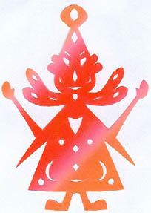
Hiernaast staat een fraai symmetrisch knipsel.
Het is wel duidelijk hoe je dat maakt.
d Start met een vel papier.
Maak zelf een symmetrisch knipsel. Hoe meer symmetrie, hoe beter.

Toelichting voor de docent
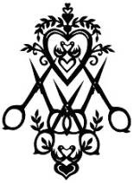

Er is een Nederlandse Vereniging voor Papierknipkunst, waarvan hiernaast het logo: http://home.hetnet.nl/~knipkunst/
Het voorbeeld bij vraag d is van die site afkomstig.

In Westerbork is er een museum van de knipkunst:
http://www.museumvanpapierknipkunst.nl/

Werkwijze

Deze opdracht is goed individueel uit te voeren.

Antwoorden
S

a Vouw het papier twee keer dubbel, met de vouwlijnen loodrecht op elkaar. Knip een hoek bij het snijpunt S van
de diagonalen weg.

b Neem een vierkant papier. Vouw het twee keer dubbel, met de vouwlijnen loodrecht op elkaar. Vouw daarna het pakketje langs een diagonaal, zodat een driehoekig pakketje krijgt. Knip zoals hiernaast is aangegeven.
S



c - Door te knippen in een dubbelgevouwen papier.
- Door herhaald dubbel te vouwen, met de vouwlijnen door één punt.
- Door herhaald dubbel te vouwen, met alle vouwlijnen parallel.

